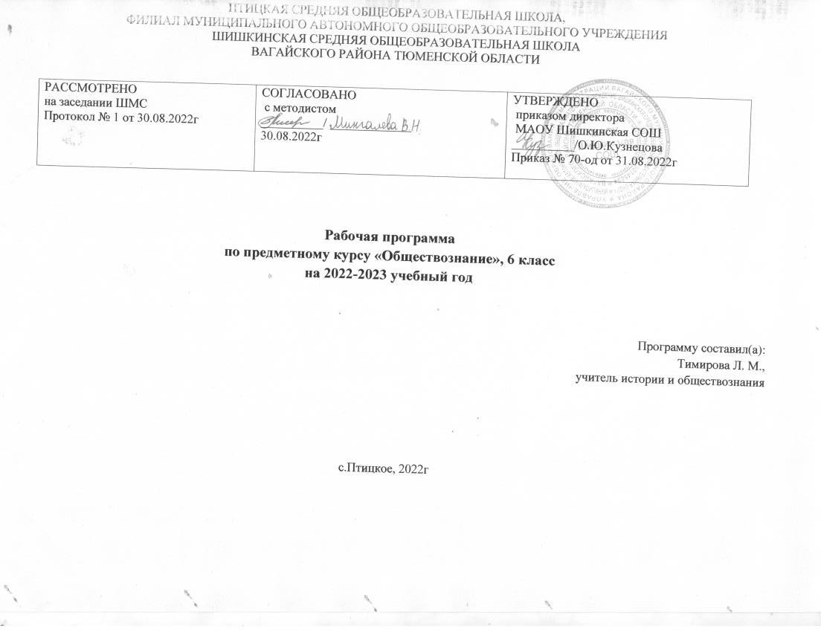

Пояснительная записка

Рабочая программа элективного курса: «Азбука права» для 6 класса составлена на основе следующих нормативно-правовых документов:

- Федеральный Закон от 29.12. 2012 № 273-ФЗ «Об образовании в Российской Федерации» (ред. от 02.03.2016; с изм. и доп., вступ. в силу с 01.07.2016, ст. 2 п. 9, ст. 28п. 6);
- приказ Минобрнауки России от 17.12.2010 № 1897 «Об утверждении и введении в действие федерального государственного образовательного стандарта основного общего образования» (в ред. приказов Минобрнауки России от 29.12.2014 № 1644, от 31.12.2015 № 1577);
- примерная основная образовательная программа основного общего образования (одобрена федеральным учебно-методическим объединением по общему образованию, протокол заседания от 08.04.2015 № 1/15);
- письмо Департамента общего образования Минобрнауки России от 12.05.2011 № 03-296 «Об организации внеурочной деятельности при введении федерального государственного образовательного стандарта общего образования»;
- Постановление Главного государственного санитарного врача РФ от 29.12.2010 № 189 «Об утверждении СанПиН 2.4.2.2821-10 «Санитарно-эпидемиологические требования к условиям и организации обучения в общеобразовательных учреждениях» (в ред. изменений № 1, утв. Постановлением Главного государственного санитарного врача РФ от 29.06.2011 № 85, изменений № 2, утв. Постановлением Главного государственного санитарного врача РФ от 25.12.2013 № 72, изменений № 3, утв. Постановлением Главного государственного санитарного врача РФ от24.11.2015 № 81);
- приказ Минобрнауки России от 30.08.2013 № 1015 «Об утверждении Порядка организации и осуществления образовательной деятельности по основным общеобразовательным программам - образовательным программам начального общего, основного общего и среднего общего образования» (в ред. от 13.12. 2013, от 28.05.2014, от 17.07.2015);
- Всеобщая Декларация прав человека;
- Конвенции ООН о правах ребенка;
- материалы 2 главы Конституции Российской Федерации;
- книги К.П. Краковского «Ты и твое право», «Ты и твоя ответственность».

Всего 34часа, 1 час в неделю.

Цель программы: Формирование правовой культуры у учащихся, посредством ознакомления с их основными правами на основе нормативно-правовых документов международного, федерального, регионального, муниципального и гимназического уровней. Профилактика правонарушений несовершеннолетних.
Задачи программы:
- Информирование обучающихся об основных нормативных документах, законопроектах, регулирующих и защищающих их жизнедеятельность. Содействие в предупреждении антиобщественного, антисоциального поведения учащихся.
- Воспитание желания жить и трудиться, соблюдая нормы гражданского права.
- Воспитание чувства ответственности за совершенные дела и поступки.
Возраст детей, участвующих в реализации данной образовательной программы: от 12 до 13 лет.
Учебный материал делится на две части: теоретический и практический.
Ожидаемые результаты:
- Знать содержание наиболее законодательных актов (или фрагментов из них), общие правила применения права, содержание прав и свобод человека, порядок приобретения и утраты гражданства РФ; правила, соблюдение которых способствует охране личной безопасности человека от преступных посягательств;
- Иметь представление о действиях и поступках, составляющих угрозу безопасности личности; о месте гражданина России в осуществляющей системе экономических и политических отношений, регулируемых правом, об условиях и порядке участия в качестве субъектов правоотношений в экономической и политической жизни страны; о видах юридической ответственности граждан;
- Усвоить совокупность конкретных правил поведения в школе, на улице, в учреждениях культуры, на зрелищных мероприятиях, в местах отдыха, основанных на уважении к правам и свободам других граждан;
- Различать правомерное и неправомерное поведение, основание и порядок назначения наказаний; полномочия судов, органов внутренних дел, прокуратуры, адвоката, нотариуса.
- Уметь провести беседу с обучающимися младших классов по правам ребенка
Формы организации занятий
Занятия проводятся группой, подгруппой, несколькими подгруппами. Работая в группах, ребята учатся размышлять, задавать вопросы, делать собственные выводы, критически воспринимать разнообразную информацию, самостоятельно искать решение проблемы, получают навык устного выступления, умение оценить свою работу и работу одноклассников.
Основные формы и методы проведения занятий: беседа, сообщение, диалог, дискуссия, игра – тренинг, практикум, конференция, круглый стол, правовая игра, деловая игра, ролевая игра, викторина, ток – шоу, тестирование, анкетирование, мониторинг. Интерес к деятельности резко возрастает, если воспитанники включены в игру. В игре ребёнок действует не по принуждению, а по внутреннему побуждению.
Цель игры – сделать серьёзный напряжённый труд интересным для воспитанников.
На занятиях используются практические задания, которые позволяют заметно оживить беседу, преодолеть или ослабить влияние формального изложения материала, рассмотреть положение закона на конкретном примере с тем, чтобы раскрыть его актуальность и стимулировать интерес воспитанников в целом. Кроме того, практические задания дают информацию для разработки методики изучения педагогом степени сформированности гражданского сознания (гражданственности).
- Лекция – кратковременное выступление педагога (обучающегося) в виде монолога по конкретной проблеме (теме).
- Семинар – предполагает самостоятельное изучение отдельных вопросов и тем по заданию педагога с последующим оформлением материала в виде тезисов для реферата, доклада.
- Фронтальная беседа – специально организованный диалог, в ходе которого педагог руководит обменом мнений по проблеме (теме)
- Диспут – специально организованное представление, в ходе которого происходит демонстративное столкновение мнений по проблеме (теме).

ТЕМАТИЧЕСКИЙ ПЛАН

№  п/п | Тема | Всего  часов | Теория | Практика
1 | Вводное занятие. Знакомство с программой. Правила внутреннего распорядка. | 1 | 1
2 | Круглый стол «Кто виноват и что делать?» | 1 |  | 1
3 | Игра «Наркоманы – особые, особенные или…» | 1 |  | 1
4 | Игра-обсуждение «Эпидемия» | 1 |  | 1
5 | Викторина «Я гражданин» | 1 |  | 1
6 | Меры наказания за хранение, употребление и сбыт наркотических веществ. | 1 | 1
7 | Викторина «Человек. Личность. Гражданин» | 1 |  | 1
8 | «Власть и порядок в обществе» | 1 | 1
9 | Преступление и наказание (об уголовном праве) | 1 | 1
10 | Игра «Умей сказать нет!» | 1 |  | 1
11 | Семейный кодекс РФ  (ст. 54,56) | 1 | 1
12 | Семейный кодекс РФ  (ст. 57,60) | 1 | 1
13 | Трудовой кодекс РФ  (ст. 265) | 1 | 1
14 | Ролевая игра «Права и обязанности родителей и детей» | 1 |  | 1
15 | Деловая игра «Моё право на труд» | 1 |  | 1
16 | Гражданин и собственность (о гражданском праве) | 1 | 1
17 | Основы потребительских знаний. Интеллектуальная игра 5х5 | 1 |  | 1
18 | Знакомство с профессиями сотрудника ГИБДД, участкового и т.д. | 1 | 1
19 | Брейн – ринг «Жизненный компас молодёжи» | 1 |  | 1
20 | Конвенция ООН о правах ребёнка. Основные статьи. | 1 | 1
21 | Просмотр презентаций «Права ребёнка». | 1 |  | 1
22 | Викторина «Имею право, но обязан» | 1 |  | 1
23 | Беседа «Экологические правонарушения. Юридическая ответственность за их совершение» | 1 | 1
24 | «Сумеем ли мы сберечь природу с помощью права?» Ток – шоу. | 1 |  | 1
25 | Ролевая игра «Мы – будущие избиратели» | 1 |  | 1
26 | Уголовный кодекс РФ  (ст. 20) | 1 | 1
27 | Театрализованная игра «В гостях у Шерлока Холмса» | 1 |  | 1
28 | Насилие и закон. | 1 | 1
29 | Закон и правопорядок | 1 | 1
30 | Тренинг «Основы правовой культуры» | 1 |  | 1
31 | Круглый стол «Могут ли быть права без обязанностей» | 1 |  | 1
32 | Тренинг «Стоит ли идти за Клинским?» | 1 |  | 1
33 | Правовая игра «Умники и умницы» | 1 |  | 1
34 | Итоговые диагностики – уровень гражданских и патриотических качеств личности, уровень воспитанности, диагностика склонности к отклонению в поведении | 1 |  | 2
 | Всего | 35 часов | 14 часов | 21 час

КРАТКОЕ СОДЕРЖАНИЕ ТЕМ

Вводное занятие
Составление плана работы на полугодие.
Права и обязанности школьников»
Положение о педагогических требованиях к учащимся.

«Природа наркотизма. Механизм воздействия наркогенных веществ»
Что такое наркотики? Формирование зависимости от наркотиков. Характеристика основных групп наркогенных веществ, используемых в молодежной среде. Признаки использования наркотических или токсических веществ. Способы лечения. Анкетирование (отношение к наркотикам). Игра «Наркоманы – особые, особенные или…». Игра-обсуждение «Эпидемия». Меры наказания за хранение, употребление и сбыт наркотических веществ. Посещение Центра медицинской профилактики.

«Конвенция ООН о правах ребенка»
Основные права ребенка. Применение их в жизни. Отношение к человеческой жизни со стороны государства и общества.
«Человек. Личность. Гражданин»
Гражданско-правовое образование обучающихся. Активная гражданская позиция. Развитие гражданской инициативы и гражданской ответственности.

«Семейный, трудовой, гражданский кодексы РФ»
Основы трудового, семейного, гражданского кодексов РФ. Нравственно-правовая культура, гражданская ответственность, культура прав и обязанностей взрослого и детей в семье. Ролевая игра «Мы – будущие избиратели». Правовая игра «Мой взгляд».

«Уголовный кодекс РФ»
Основы уголовного кодекса РФ. Формирование ответственности за поступки. Театрализованная игра «В гостях у Шерлока Холмса». Насилие и закон. Закон и правопорядок.

Основные понятия
Альтруизм – моральный принцип, предписывающий сострадание к людям, бескорыстное служение им и готовность к самопожертвованию во имя блага и счастья.
Благодеяние – действие, направленное на благо другого человека или общности и реализующее обязанность человека по отношению к другим людям, к обществу.
Благо – объективная ценность для человека. Благо субъективно связано с чувством удовлетворения от его достижения или получения.
Гарантии социальные – материальные и юридические средства, обеспечивающие реализацию конституционных социально-экономических и социально-политических прав человека.
Гражданин – человек, который принадлежит к постоянному населению данного государства и пользуется всеми правами, выполняет все обязанности этого государства.
Гражданство – правовая принадлежность лица к данному государству.
Гуманизм – признание ценности человека как личности, его права на свободное развитие и проявление своих способностей, утверждение блага человека как критерия оценки общественного отношения.
Декларация – объявление, провозглашение основных принципов, программных положений; не имеет обязательной силы, это только рекомендация. Всеобщая декларация прав человека содержит основные стандарты прав и свобод, рекомендуемые для реализации во всех странах.
Дискриминация – ограничение или лишение прав определенной категории граждан по расовой, национальной принадлежности или по каким-либо убеждениям (религиозным, политическим).
Достоинство – уважение к себе, осознание своих прав, своей ценности.

Желание – внутреннее стремление, влечение к осуществлению чего-либо, к обладанию чем-либо.
Закон – обязательные для всех нормы (правила). Принимается государством, которое следит за его выполнением.
Законность – строгое исполнение законов и основанных на них правовых актов всеми государственными органами, должностными лицами, общественными организациями и гражданами.
Законодательство – единая и взаимосвязанная система нормативных актов государства.
Истина – то, что существует в действительности, правда.
Конвенция – международное соглашение, как правило, по какому-то специальному вопросу, имеющее обязательную силу для тех государств, которые к нему присоединились (подписали, ратифицировали). Пакт – та же конвенция, только неоднородного содержания.
Личность – совокупность свойств, присущих данному человеку, составляющих его индивидуальность.
Миролюбие – стремление человека к миру, согласию.
Миротворчество – социально-психологическая позиция личности, имеющая целью установление максимально бесконфликтных отношений в обществе.
Мораль – особая форма общественного сознания и вид общественных отношений (моральные отношения).
Нравственность – правила, определяющие нравы, поведение, духовные и душевные качества, необходимые человеку в обществе, а также выполнение этих правил.
Обязанность – определенные действия и поступки, которые должен выполнять человек, живя в государстве.
Право – совокупность устанавливаемых и охраняемых государством норм, правил поведения, регулирующих общественные отношения между людьми.

Права человека – охраняемая, обеспечиваемая государством, узаконенная возможность что-то делать, осуществлять; то, что соответствует природе человека и разрешено
Правонарушение – нарушение определенных норм права.
Расизм – идеология, разделяющая людей на полноценных и неполноценных, на высших и низших, на основе расовых черт и признаков.
Свобода – способность человека действовать в соответствии со своими интересами и целями, опираясь на познание объективной необходимости.
Совершеннолетие – возраст, по достижении которого человек становится полностью дееспособным гражданином.
Суд – орган государства, рассматривающий гражданские, уголовные и другие дела.
Толерантность – терпимость, снисходительность.
Уголовное право – юридические нормы, законы, которые предназначены для борьбы с преступлениями.
Устав школы – свод правил, который устанавливает порядок деятельности и поведение учителей, работников школы, учащихся и их родителей, утвержденный на педсовете.
Человечность – моральное качество, выражающее принцип гуманизма применительно к повседневным взаимоотношениям людей.
Ценности (моральные) – одна из форм проявления моральных отношений общества.
Эксплуатация – использование чужого труда с целью наживы; присвоение результатов чужого труда.

Правовой статус несовершеннолетних с рождения до совершеннолетия

Возраст ребенка | Права, обязанности, ответственность
С рождения | - Право на жизнь (ст. 6 Конвенции ООН о правах ребенка, ч.1 ст. 20 Конституции РФ).  - Право на имя (ст. 7 Конвенции ООН о правах ребенка, ст. 58 Конституции РФ).  - Право на всестороннее развитие и уважение человеческого достоинства (ст. 27 Конвенции ООН о правах ребенка).  - Право на защиту своих прав и законных интересов родителями, органами опеки и попечительства, прокурором и судом.  - Право на самостоятельное обращение в орган опеки попечительства за защитой своих прав.  - Право быть заслушанным в ходе любого судебного или административного заседания (ст.3 Конвенции ООН о правах ребенка, ст. 56, 57 СК РФ).  - Право жить и воспитываться в семье. Право на имущественные права (ст. 9, 12 Конвенции ООН о правах ребенка ст. 54, 57, 60 СК РФ).  - Право на гражданство (ст. 7 Конвенции ООН о правах ребенка).  - Право на пользование наиболее совершенными услугами системы здравоохранения и средствами лечения болезней и восстановления здоровья (ст. 24 Конвенции ООН о правах ребенка).  - Право на отдых и досуг.  - Право на всестороннее участие в культурной и творческой жизни (ст. 31 Конвенции ООН о правах ребенка).  - Право на защиту от экономической эксплуатации (ст. 32 Конвенции ООН о правах ребенка).  - Право на защиту от незаконного употребления наркотических средств и психотропных веществ и использования противозаконном производстве таких веществ и торговле ими (ст. 33 Конвенции ООН о правах ребенка).  - Право на защиту от сексуальной эксплуатации (ст. 34 Конвенции ООН о правах ребенка).  - Право на защиту от похищения, торговли или контрабанды (ст. 35 Конвенции ООН о правах ребенка).
С 6 лет | - Право на образование (обязанность получить основное общее образование – ст. 43 Конституции РФ).  - Право совершения мелких бытовых сделок (ст. 28 ГК РФ).
С 8 лет | - Право быть членом и участником детского общественного объединения (ст. 19 Закона «Об общественных объединениях).  Ответственность в виде помещения в специальное учебно-воспитательное учреждение открытого типа (Закон РФ № 120 «Об основах системы профилактики безнадзорности и правонарушений несовершеннолетних).
С 10 лет | - Право давать согласие на изменение своего имение и фамилии, на восстановление родителя в родительских правах, на усыновление или передачу в приемную семью (ст. 134 СК РФ)
С 11 лет | - Ответственность в виде помещения в специальное воспитательное учреждение для детей и подростков (спецшкола, специнтернат и тому подобное) с девиантным (общественно опасным) поведением (ст. 50 Закона РФ «Об образовании»)
С 14 лет | - Право давать согласие на изменение своего гражданства (ст. 9 Закона «О гражданстве РФ»).  - Право отмены усыновления (ст. 142 СК РФ).  - Право требовать установления отцовства в отношении своего ребенка в судебном порядке (ст. 62 СК РФ).  - Право без согласия родителей распоряжаться заработком (стипендией) и иными доходами.  - Право без согласия родителей осуществлять права автора результата своей интеллектуальной деятельности.  - Право самостоятельно совершать некоторые сделки, а также нести ответственность по заключенным сделкам (ст. 26 ГК РФ).  - Самостоятельная гражданская ответственность за причиненный вред (ст. 1074 ГК РФ).  - Право самостоятельно обращаться в суд для защиты своих интересов (ст. 56 СК РФ).  - Право быть принятым на работу в свободное от учебы время для выполнения легкого труда (ст. 63 ТК РФ).  - Право работать не более 24 часов в неделю (ст. 92 ТК РФ).  - Право на поощрение за труд (ст. 191 ТК РФ).  - Право на ежегодный оплачиваемый отпуск продолжительностью 31 календарный день в удобное для ребенка время (ст. 267 ТК РФ).  - Право на объединение в профсоюзы.  - Обязанность работать добросовестно, соблюдать трудовую дисциплину (ст. 21 ТК РФ).  - Дисциплинарная ответственность за нарушение трудовой дисциплины (ст. 192 ТК РФ).  - Материальная ответственность работника (ст. 242 ТК РФ).  - Обязанность иметь паспорт (Постановление Правительства РФ «Об утверждении положения о паспорте гражданина РФ»).  - Уголовная ответственность за преступления, предусмотренные ст. 20 УК РФ.
С 15 лет | - Право соглашаться или не соглашаться на медицинское вмешательство (ст. 24 Основ законодательства РФ об охране здоровья граждан).  - Право быть принятым на работу в случаях получения основного общего образования либо оставления его в соответствии с законодательством (ст. 63 ТК РФ).
С 16 лет | - Право вступить в брак при наличии уважительной причины с разрешения органа местного самоуправления (ст. 13 СК РФ).  - Право самостоятельно осуществлять родительские права (ст. 62 СК РФ).  - Право работать не более 36 часов в неделю (ст. 92 ТК РФ).  - Обязанность юношей пройти подготовку по основам военной службы (ст. 13 Закона РФ «О воинской обязанности и военной службе»).  - Административная ответственность (ст. 2 КоАП РФ)
С 17 лет | - Обязанность юношей встать на воинский учет /пройти комиссию в военкомате и получить приписное свидетельство/ (ст. 9 Закона РФ «О воинской обязанности и военной службе).
С 18 лет | - Право на вступление в брак (ст. 13 СК РФ).  - Право избирать и голосовать на референдуме, участвовать в иных избирательных действиях (Закон «Об основных гарантиях избирательных прав и права на участие в референдуме граждан РФ»).  - Право на управление легковым автомобилем (ст. 25 Правил дорожного движения РФ).  - Право быть учредителями, членами и участниками общественных объединений (ст. 19 Закона «Об общественных объединениях»).  - Воинская обязанность для юношей (ст. 59 Конституции РФ, ст. 22 Закона РФ «О воинской обязанности и военной службе»).  - Полная материальная ответственность работника (ст. 242 ТК РФ).  - Полная уголовная ответственность (ст. 20, 87 УК РФ)

РФ – Российская Федерация ТК – Трудовой кодекс
ГК – Гражданский кодекс СК – Семейный кодекс
УК – Уголовный кодекс
КоАП – кодекс административных правонарушений

